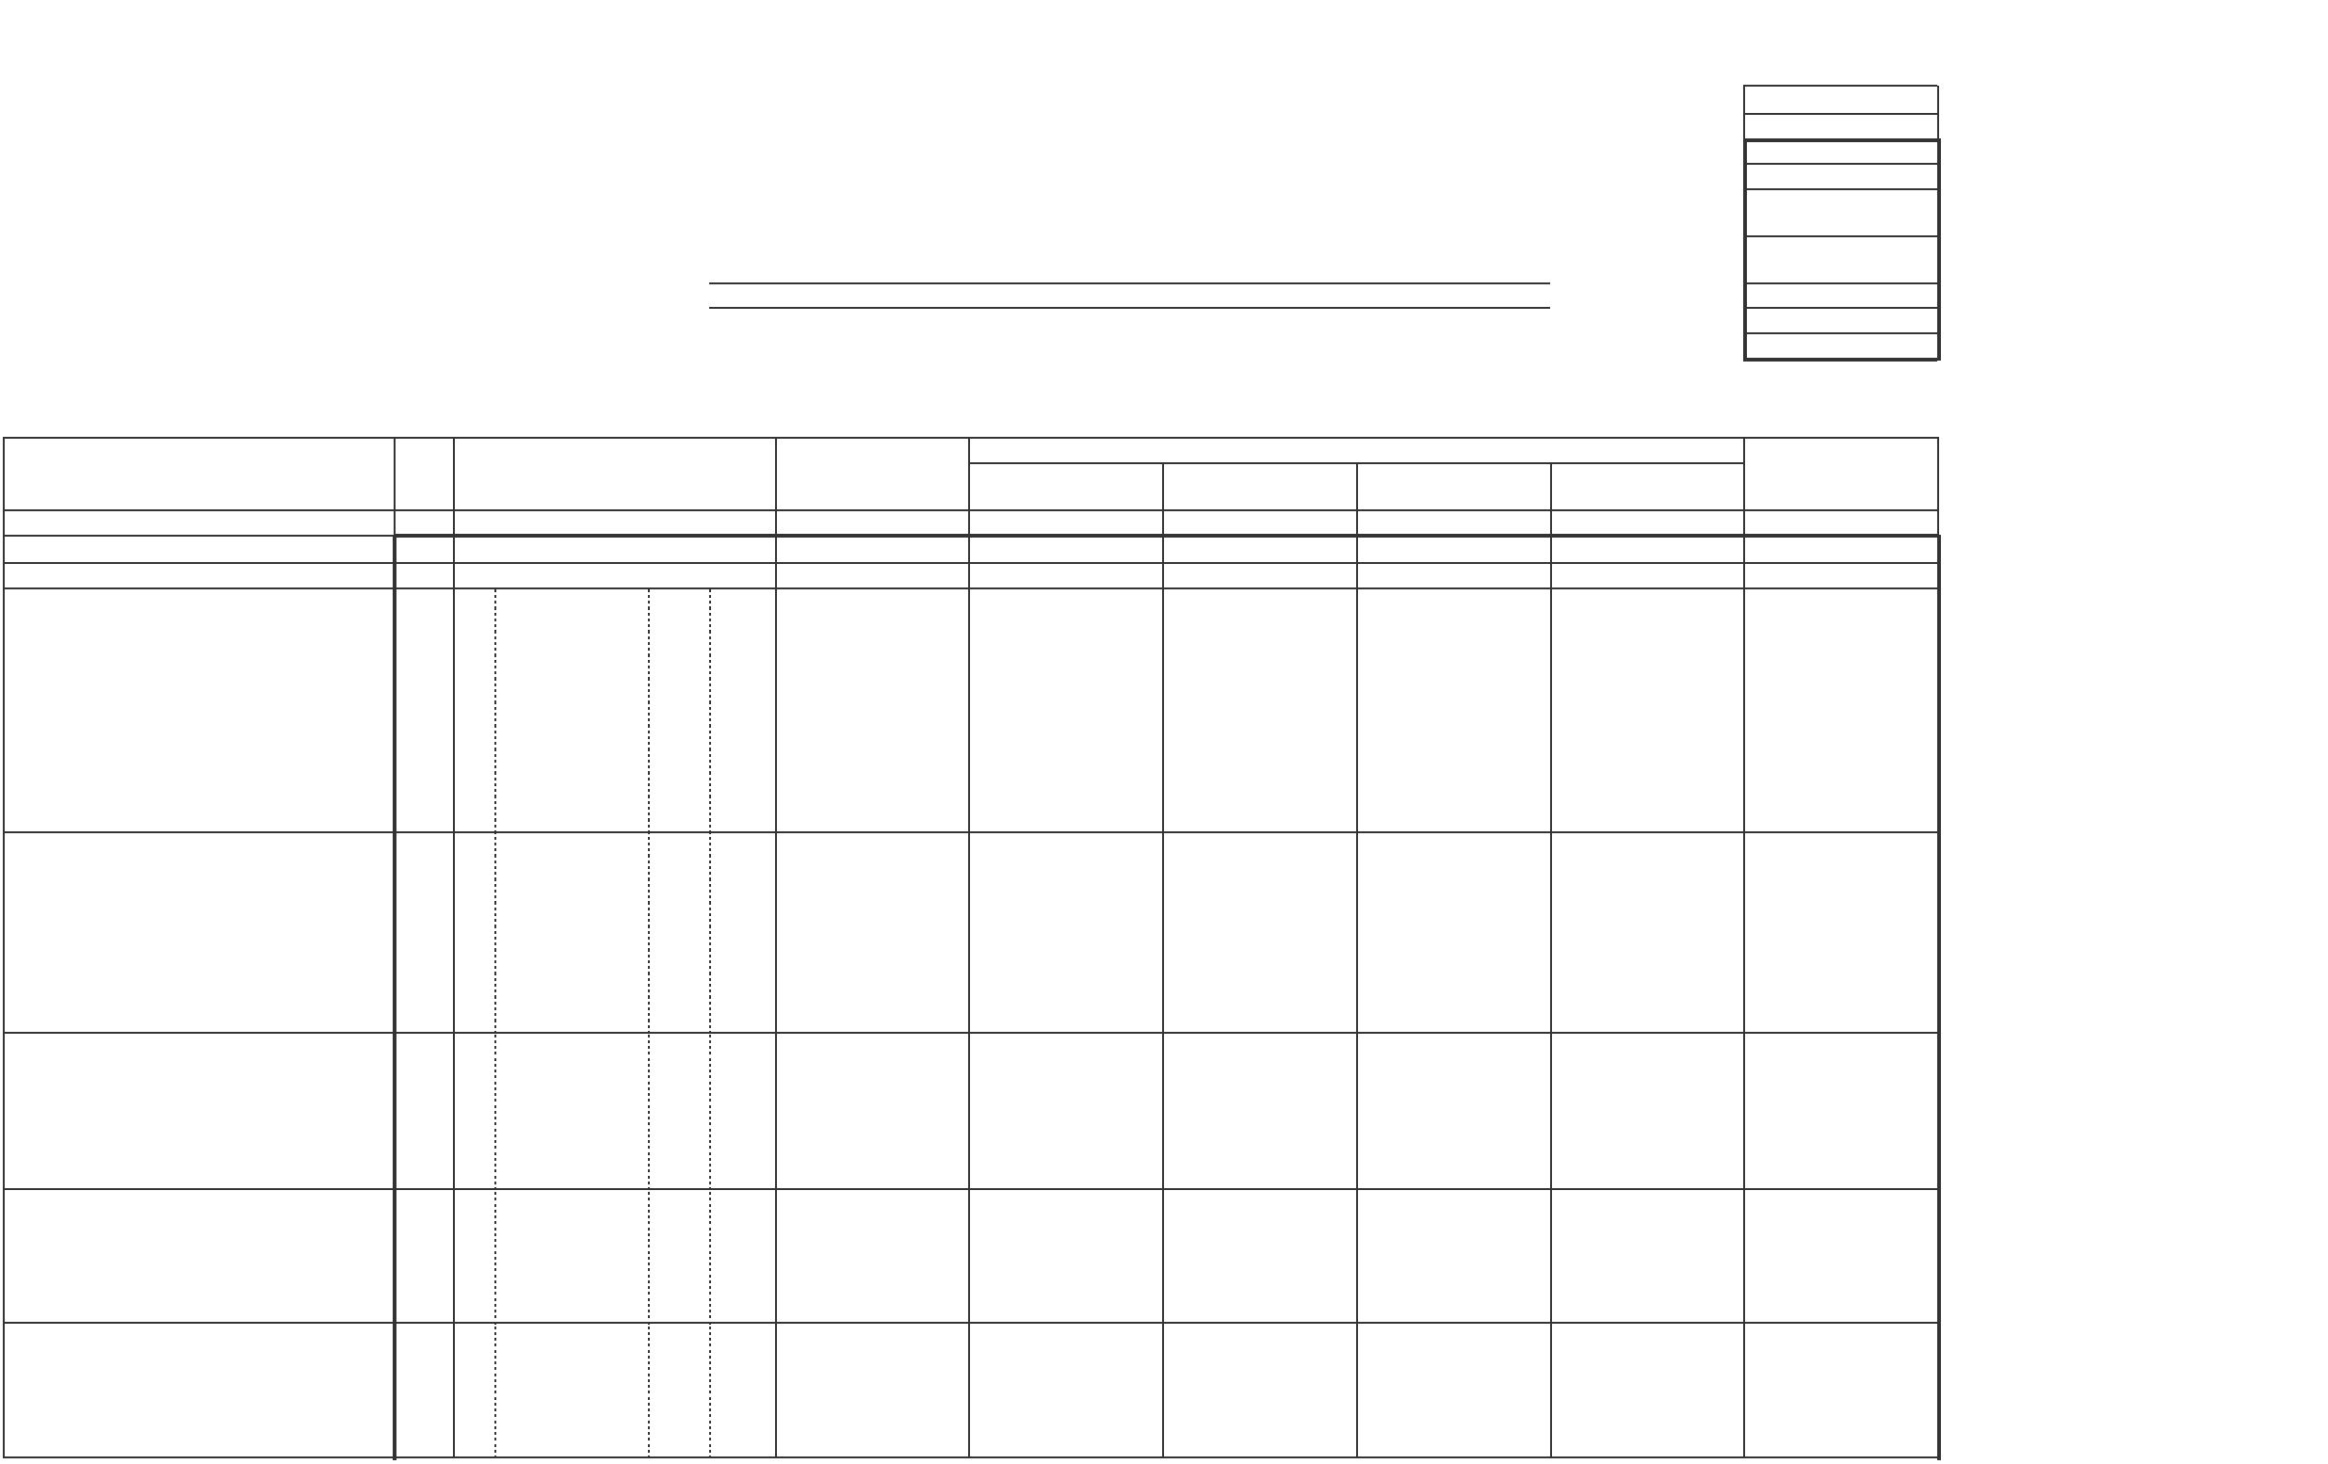ОТЧЕТ ОБ ИСПОЛНЕНИИ БЮДЖЕТА
ГЛАВНОГО РАСПОРЯДИТЕЛЯ, РАСПОРЯДИТЕЛЯ, ПОЛУЧАТЕЛЯ БЮДЖЕТНЫХ СРЕДСТВ,
ГЛАВНОГО АДМИНИСТРАТОРА, АДМИНИСТРАТОРА ИСТОЧНИКОВ ФИНАНСИРОВАНИЯ ДЕФИЦИТА БЮДЖЕТА,
ГЛАВНОГО АДМИНИСТРАТОРА, АДМИНИСТРАТОРА ДОХОДОВ БЮДЖЕТА КОДЫ
Форма по ОКУД 0503127
на 1 апреля 2021 г. Дата 01.04.2021
Главный распорядитель, распорядитель, получатель бюджетных средств,
главный администратор, администратор доходов бюджета, по ОКПО 26055033 главный администратор, администратор источников финансирования
дефицита бюджета АМО "ОЗЕРНОЕ" Глава по БК 853 Наименование бюджета БЮДЖЕТ МУНИЦИПАЛЬНОГО ОБРАЗОВАНИЯ "ОЗЕРНОЕ" по ОКТМО 81615455
Периодичность: месячная,квартальная, годовая
Единица измерения: руб. по ОКЕИ 383
1. Доходы бюджета
Код Утвержденные Исполнено Неисполненные
Код дохода
Наименование показателя стро- бюджетные через финансовые через банковские некассовые назначения
по бюджетной классификации итого
ки назначения органы счета операции
1 2 3 4 5 6 7 8 9
Доходы бюджета — всего 010 × 6 011 900,00 936 193,51 - - 936 193,51 -
в том числе:
Налог на доходы физических лиц с 010 853 1010201001 1000 110 420 000,00 140 307,06 - - 140 307,06 279 692,94
доходов, источником которых является
налоговый агент, за исключением
доходов, в отношении которых
исчисление и уплата налога осуществляются в соответствии со
статьями 227, 2271 и 228 Налогового
кодекса Российской Федерации
(перерасчеты, недоимка и задолженность по соответствующему
платежу, в том числе по отмененному)
Налог на доходы физических лиц с 010 853 1010201001 2100 110 - 20,54 - - 20,54 -
доходов, источником которых является
налоговый агент, за исключением
доходов, в отношении которых исчисление и уплата налога осуществляются в соответствии со
статьями 227, 2271 и 228 Налогового
кодекса Российской Федерации (пени
по соответствующему платежу)
Налог на имущество физических лиц, 010 853 1060103010 1000 110 5 800,00 62,26 - - 62,26 5 737,74
взимаемый по ставкам, применяемым к
объектам налогообложения, расположенным в границах сельских
поселений (перерасчеты, недоимка и
задолженность по соответствующему
платежу, в том числе по отмененному)
Налог на имущество физических лиц, 010 853 1060103010 2100 110 - 0,93 - - 0,93 - взимаемый по ставкам, применяемым к
объектам налогообложения, расположенным в границах сельских поселений (пени по соответствующему
платежу)
Земельный налог с организаций, 010 853 1060603310 1000 110 16 000,00 4 745,00 - - 4 745,00 11 255,00
обладающих земельным участком,
расположенным в границах сельских
поселений (перерасчеты, недоимка и
задолженность по соответствующему
платежу, в том числе по отмененному)

Форма 0503127, с. 2
Земельный налог с физических лиц,  обладающих земельным участком,  расположенным в границах сельских  поселений (перерасчеты, недоимка и  задолженность по соответствующему  платежу, в том числе по отмененному)  Земельный налог с физических лиц,  обладающих земельным участком,  расположенным в границах сельских  поселений (пени по соответствующему  платежу)  Доходы от сдачи в аренду имущества,  находящегося в оперативном  управлении органов управления  сельских поселений и созданных ими  учреждений (за исключением  имущества муниципальных бюджетных  и автономных учреждений)  Дотации бюджетам сельских поселений  на выравнивание бюджетной  обеспеченности (перерасчеты,  недоимка и задолженность по  соответствующему платежу, в том  числе по отмененному)  Субвенции бюджетам сельских  поселений на осуществление  первичного воинского учета на  территориях, где отсутствуют военные  комиссариаты  Межбюджетные трансферты,  передаваемые бюджетам сельских  поселений из бюджетов  муниципальных районов на  осуществление части полномочий по  решению вопросов местного значения в  соответствии с заключенными  соглашениями  Прочие безвозмездные поступления в  бюджеты сельских поселений от  бюджетов муниципальных районов |  | 010 853 1060604310 1000 110 23 900,00 96,66 - - 96,66 23 803,34  010 853 1060604310 2100 110 - 0,47 - - 0,47 -  010 853 1110503510 0000 120 - 635,59 - - 635,59 -  010 853 2021500110 1000 150 1 400,00 - - - - 1 400,00  010 853 2023511810 0000 150 141 300,00 35 325,00 - - 35 325,00 105 975,00  010 853 2024001410 0000 150 2 323 850,00 - - - - 2 323 850,00  010 853 2029005410 0000 150 3 079 650,00 755 000,00 - - 755 000,00 2 324 650,00

Форма 0503127, с. 3
2. Расходы бюджета Форма 0503127 с. 2
Исполнено Неисполненные назначения
Код Утвержденные
Код расхода Лимиты бюджетных по лимитам
Наименование показателя стро- бюджетные через финансовые через банковские некассовые
по бюджетной классификации обязательств итого по ассигнованиям бюджетных
ки назначения органы счета операции
обязательств
1 2 3 4 5 6 7 8 9 10 11 Расходы бюджета — всего 200 × 6 011 900,00 6 011 900,00 919 852,16 - - 919 852,16 5 092 047,84 5 092 047,84
в том числе:
Фонд оплаты труда государственных 200 853 0102 83000 91010 121 392 400,00 392 400,00 138 220,80 - - 138 220,80 254 179,20 254 179,20
(муниципальных) органов
Взносы по обязательному социальному 200 853 0102 83000 91010 129 118 500,00 118 500,00 31 411,84 - - 31 411,84 87 088,16 87 088,16
страхованию на выплаты денежного
содержания и иные выплаты
работникам государственных
(муниципальных) органов
Фонд оплаты труда государственных 200 853 0104 01001 91020 121 201 700,00 201 700,00 57 053,60 - - 57 053,60 144 646,40 144 646,40
(муниципальных) органов
Взносы по обязательному социальному 200 853 0104 01001 91020 129 60 900,00 60 900,00 15 699,43 - - 15 699,43 45 200,57 45 200,57
страхованию на выплаты денежного
содержания и иные выплаты
работникам государственных
(муниципальных) органов
Закупка товаров, работ, услуг в сфере 200 853 0104 01001 91020 242 15 100,00 15 100,00 6 900,00 - - 6 900,00 8 200,00 8 200,00 информационно-коммуникационных
технологий
Иные межбюджетные трансферты 200 853 0106 01001 41010 540 277 000,00 277 000,00 67 150,00 - - 67 150,00 209 850,00 209 850,00 Иные межбюджетные трансферты 200 853 0106 01001 41020 540 33 000,00 33 000,00 - - - - 33 000,00 33 000,00
Резервные средства 200 853 0111 84100 86010 870 1 000,00 1 000,00 - - - - 1 000,00 1 000,00
Фонд оплаты труда учреждений 200 853 0113 01001 23590 111 544 900,00 544 900,00 140 891,67 - - 140 891,67 404 008,33 404 008,33 Взносы по обязательному социальному 200 853 0113 01001 23590 119 164 600,00 164 600,00 45 352,68 - - 45 352,68 119 247,32 119 247,32
страхованию на выплаты по оплате
труда работников и иные выплаты
работникам учреждений
Закупка товаров, работ, услуг в сфере 200 853 0113 01001 23590 242 26 900,00 26 900,00 - - - - 26 900,00 26 900,00 информационно-коммуникационных
технологий
Прочая закупка товаров, работ и услуг 200 853 0113 01001 23590 244 180 400,00 180 400,00 40 847,99 - - 40 847,99 139 552,01 139 552,01 Закупка энергетических ресурсов 200 853 0113 01001 23590 247 21 000,00 21 000,00 - - - - 21 000,00 21 000,00
Уплата прочих налогов, сборов 200 853 0113 01001 23590 852 3 300,00 3 300,00 - - - - 3 300,00 3 300,00
Уплата иных платежей 200 853 0113 01001 23590 853 1 600,00 1 600,00 - - - - 1 600,00 1 600,00
Прочая закупка товаров, работ и услуг 200 853 0113 84200 S2870 244 1 300,00 1 300,00 - - - - 1 300,00 1 300,00
Фонд оплаты труда государственных 200 853 0203 84200 51180 121 108 500,00 108 500,00 18 079,98 - - 18 079,98 90 420,02 90 420,02
(муниципальных) органов
Взносы по обязательному социальному 200 853 0203 84200 51180 129 32 800,00 32 800,00 5 460,17 - - 5 460,17 27 339,83 27 339,83
страхованию на выплаты денежного
содержания и иные выплаты
работникам государственных
(муниципальных) органов
Прочая закупка товаров, работ и услуг 200 853 0310 02001 82300 244 40 000,00 40 000,00 - - - - 40 000,00 40 000,00
Прочая закупка товаров, работ и услуг 200 853 0409 84200 Д6207 244 40 000,00 40 000,00 - - - - 40 000,00 40 000,00
Закупка энергетических ресурсов 200 853 0409 84200 Д6207 247 41 600,00 41 600,00 - - - - 41 600,00 41 600,00
Закупка энергетических ресурсов 200 853 0503 03001 82910 247 15 000,00 15 000,00 6 800,00 - - 6 800,00 8 200,00 8 200,00
Прочая закупка товаров, работ и услуг 200 853 0503 03001 82920 244 6 100,00 6 100,00 - - - - 6 100,00 6 100,00
Прочая закупка товаров, работ и услуг 200 853 0503 84200 62050 244 6 600,00 6 600,00 - - - - 6 600,00 6 600,00
Прочая закупка товаров, работ и услуг 200 853 0503 84200 62120 244 35 000,00 35 000,00 - - - - 35 000,00 35 000,00 Бюджетные инвестиции в объекты 200 853 0503 84200 62120 414 2 200 000,00 2 200 000,00 - - - - 2 200 000,00 2 200 000,00
капитального строительства
государственной (муниципальной)
собственности
Прочая закупка товаров, работ и услуг 200 853 0503 84200 74030 244 40 000,00 40 000,00 - - - - 40 000,00 40 000,00
Иные межбюджетные трансферты 200 853 0801 04001 41050 540 289 700,00 289 700,00 72 420,00 - - 72 420,00 217 280,00 217 280,00 Закупка товаров, работ, услуг в сфере 200 853 0804 04001 23590 242 2 000,00 2 000,00 - - - - 2 000,00 2 000,00
информационно-коммуникационных технологий
Прочая закупка товаров, работ и услуг 200 853 0804 04001 23590 244 185 900,00 185 900,00 - - - - 185 900,00 185 900,00

Форма 0503127, с. 4
Закупка энергетических ресурсов 200 853 0804 04001 23590 247 10 400,00 10 400,00 - - - - 10 400,00 10 400,00
Иные межбюджетные трансферты 200 853 0804 04001 41050 540 869 400,00 869 400,00 273 564,00 - - 273 564,00 595 836,00 595 836,00
Прочая закупка товаров, работ и услуг 200 853 0804 04001 82610 244 40 000,00 40 000,00 - - - - 40 000,00 40 000,00
Прочая закупка товаров, работ и услуг 200 853 1101 05001 82600 244 5 300,00 5 300,00 - - - - 5 300,00 5 300,00
Результат исполнения бюджета 450 × × × 16 341,35 - - 16 341,35 × × (дефицит / профицит )

Форма 0503127, с. 5
3. Источники финансирования дефицита бюджета Форма 0503127 с. 3
Код Утвержденные Исполнено Неисполненные
Код источника финансирования
Наименование показателя стро- бюджетные через финансовые через банковские некассовые назначения
по бюджетной классификации итого
ки назначения органы счета операции
1 2 3 4 5 6 7 8 9 Источники финансирования дефицита 500 × - -16 341,35 - - -16 341,35 -
бюджета — всего
в том числе:
 | источники внутреннего  финансирования бюджета  из них: |  | 520 × - - - - - -
 | источники внешнего  финансирования бюджета  из них: |  | < Для добавления строк выделите данную область и нажмите кнопку «Добавить строку». >  620 × - - - - - -
< Для добавления строк выделите данную область и нажмите кнопку «Добавить строку». >
Изменение остатков средств 700 - - × - - - -
увеличение остатков средств, всего 710 - - × - - - ×
< Для добавления строк выделите данную область и нажмите кнопку «Добавить строку». >
уменьшение остатков средств, всего 720 - - × - - - ×
< Для добавления строк выделите данную область и нажмите кнопку «Добавить строку». >
Изменение остатков по расчетам 800 × × -16 341,35 - - -16 341,35 × (стр. 810 + стр. 820)

Форма 0503127, с. 6 Форма 0503127 с. 4
Код Утвержденные Исполнено Неисполненные
Код источника финансирования
Наименование показателя стро- бюджетные через финансовые через банковские некассовые назначения
по бюджетной классификации итого
ки назначения органы счета операции
1 2 3 4 5 6 7 8 9 изменение остатков по расчетам 810 × × -16 341,35 - × -16 341,35 ×
с органами, организующими
исполнение бюджета
(стр. 811 + стр. 812)
из них:
 | увеличение счетов расчетов  (дебетовый остаток  счета 1 210 02 000)  уменьшение счетов расчетов  (кредитовый остаток  счета 1 304 05 000)  Изменение остатков по внутренним  расчетам (стр. 821 + стр. 822)  в том числе: |  |  |  |  | 811 × × -936 193,51 - × -936 193,51 ×  812 × × 919 852,16 - × 919 852,16 ×  820 × × × - - - ×
 |  | увеличение остатков  по внутренним расчетам  уменьшение остатков  по внутренним расчетам |  |  | 821 × × × - - - ×  822 × × × - - - ×
Руководитель Б.И. Панфилов Руководитель финансово-
(подпись) (расшифровка подписи) экономической службы
(подпись) (расшифровка подписи)
Главный бухгалтер Л.В. Мохоева
(подпись) (расшифровка подписи)
Централизованная бухгалтерия
(наименование, ОГРН, ИНН, КПП, местонахождение)
Руководитель (уполномоченное лицо)
(должность) (подпись) (расшифровка подписи)
Исполнитель
(должность) (подпись) (расшифровка подписи) (телефон, e-mail)
31 марта 2021 г.

